LEARNING TRAJECTORY PENGEMBANGAN KOMPETENSI PEDAGOGIK
CALON GURU MATEMATIKA

Jamlilah¹*, Sandie², Muchtadi ³
^{1,2,3}Prodi Pendidikan Matematika, Fakultas PMIPATEK, IKIP PGRI Pontianak, Jl. Ampera No 88, Kota Pontianak, Kalimantan Barat, Indonesia
*email: jamilah.math2002@gmail.com

Received: tanggal, bulan, tahun Accepted: tanggal, bulan, tahun Published: tanggal, bulan, tahun

Abstrak
Penelitian ini bertujuan untuk menghasilkan sebuah learning trajectory (alur belajar) mahasiswa pada mata kuliah Perencanaan Pengajaran Matematika (PPM) sebagai upaya pengembangan kompetensi pedagogik mahasiswa calon guru matematika dalam menyusun perangkat pembelajaran matematika. Penelitian ini merupakan penelitian desain didaktis (Didactical Design Research) yang memuat tiga tahapan analisis, yaitu analisis prospektif, analisis metapedadidaktik, dan analisis retrospektif. Subjek dalam penelitian ini adalah mahasiswa calon guru matematika, yakni mahasiswa semester IV Program Studi Pendidikan Matematika IKIP PGRI Pontianak yang sedang menempuh mata kuliah PPM. Hasil penelitian ini menunjukkan bahwa: (1) pada tahap analisis prospektif diperoleh hasil analisis tentang gambaran pengetahuan awal mahasiswa dan gambaran situasi pembelajaran PPM yang menjadi dasar dalam merumuskan lintasan belajar hipotetik/hypothetical learning trajectory (HLT); (2) pada tahap analisis metapedadidaktik diperoleh hasil analisis implementasi HLT terhadap kemampuan mahasiswa dalam menyusun perangkat pembelajaran berupa program tahunan, program semester, silabus, HLT Siswa, desain didaktis hipotetik yang dilengkapi dengan prediksi respon dan antisipasi didaktik pedagogik, serta media pembelajaran; dan (3) pada tahap analisis retrospektif diperoleh hasil analisis refleksi dan evaluasi terhadap HLT yang telah diimplementasikan sehingga diperoleh learning trajectory. Dengan demikian, melalui penelitian desain didaktis telah diperoleh sebuah learning trajectory untuk membantu mahasiswa dalam melakukan pengembangan kompetensi pedagogik, sekaligus learning trajectory ini menjadi dasar dalam merumuskan desain pembelajaran berupa bahan ajar PPM pada penelitian selanjutnya.

Kata kunci: learning trajectory, kompetensi pedagogik

Abstract
This study aims to produce a learning trajectory (learning flow) of students in the Mathematics Teaching Planning (PPM) course as an effort to develop pedagogical competence of prospective mathematics teacher students in compiling mathematics learning tools. This research is a didactical design research that contains three stages of analysis, namely prospective analysis, metapedadidaktic analysis, and retrospective analysis. The subject of this study is a prospective mathematics teacher student, namely a fourth semester student of the IKIP PGRI Pontianak Mathematics Education Study Program who is taking the PPM course. The results of this study show that: (1) at the prospective analysis stage, the results of the analysis of the student's initial knowledge picture and an overview of the PPM learning situation are obtained which are the basis for formulating a hypothetical learning trajectory (HLT) learning trajectory; (2) at the metapedadidaktic analysis stage, the results of the HLT implementation analysis of students' ability to compile learning tools in the form of annual programs, semester programs, syllabuses, student HLTs, hypothetical didactic designs equipped with response predictions and pedagogic didactic anticipation, as well as learning media; and (3) at the retrospective analysis stage, the results of the reflection analysis and evaluation of the HLT that have been implemented so that learning trajectory is obtained. Thus, through didactic design research, a learning trajectory has been obtained to assist students in developing pedagogical competencies, as well as learning trajectory as the basis for formulating learning designs in the form of PPM teaching materials in subsequent research.
Keywords: learning trajectory, pedagogic competence

Copyright © 2022 Auhors,
DOI: 10.31571/saintek.v9i1.xxxx

PENDAHULUAN
Salah satu dari empat kompetensi yang harus dimiliki oleh seorang guru, seperti yang tertuang dalam Undang-Undang Nomor 14 tahun 2005 Pasal 10 ayat (1) tentang Guru dan Dosen adalah kompetensi pedagogik, yaitu kemampuan mengelola pembelajaran peserta didik. Berdasarkan pemaparan dari pasal ini, kompetensi pedagogik terkait dengan upaya yang dilakukan pendidik dalam pengelolaan proses pembelajaran. Seperti yang dikemukakan oleh Kansanen (2003), pedagogik didefinisikan sebagai aktivitas sadar apapun yang dilakukan oleh seseorang (pendidik) yang dirancang untuk meningkatkan pembelajaran pada orang lain (peserta didik). Dalam kaitannya dengan kompetensi pedagogik ini, setidaknya ada beberapa aspek yang harus diperhatikan oleh seorang pendidik, yaitu pemahaman wawasan dan landasan kependidikan, pemahaman terhadap peserta didik, pengembangan kurikulum/silabus, perancangan pembelajaran, pelaksanaan pembelajaran yang mendidik dan dialogis, pemanfaatan teknologi pembelajaran, evaluasi hasil belajar, dan pengembangan peseta didik untuk mengaktualisasikan berbagai potensi yang dimilikinya (Mulyasa, 2009).
Sejalan dengan upaya mengelola pembelajaran pada peserta didik, maka perlu disadari bahwa dalam konteks pembelajaran setidaknya proses berpikir guru terjadi dalam tiga fase, yaitu sebelum pembelajaran, saat pembelajaran, dan setelah pembelajaran (Suryadi, 2010). Proses berpikir sebelum pembelajaran ini terkait dengan keterampilan seorang pendidik untuk mengembangkan kurikulum/silabus, keterampilan merancang pembelajaran, keterampilan dalam pemanfaatan teknologi untuk menunjang proses pembelajaran, keterampilan dalam merancang evaluasi pembelajaran. Selain keterampilan tersebut, dalam kaitannya dengan pembelajaran matematika, aspek lain yang juga harus diperhatikan adalah keterampilan guru untuk menyajikan sebuah situasi didaktis yang memungkinkan terjadinya proses belajar matematika dalam siklus triadik, yaitu situasi didaktik yang memungkinkan terjadinya aksi mental, ways of thinking, dan ways of understanding (Brousseau, 2002; Harel, 2008).
Ketidaktepatan dalam merumuskan sebuah perencanaan pembelajaran matematika dapat menjadi sebab terjadinya hambatan belajar pada siswa serta kesenjangan antara gambaran konsep (concept image) yang terbentuk pada siswa dengan konsep baku (formal concept definition), seperti yang terjadi pada pembelajaran materi himpunan di Sekolah Menengah Pertama (Jamilah, dkk., 2019; Jamilah, 2021).
Upaya pembentukan guru-guru profesional yang memiliki kompetensi pedagogik yang baik telah dituangkan dalam kurikulum pendidikan pada Program Studi Pendidikan Matematika IKIP PGRI Pontianak, salah satunya melalui capaian pada mata kuliah Perencanaan Pembelajaran Matematika (PPM), yakni mahasiswa mampu menyusun perangkat pembelajaran matematika meliputi: Program Tahunan (Prota), Program Semester (Prosem), Silabus, dan Rencana Pelaksanaan Pembelajaran (RPP). Berdasarkan hasil telaah terhadap capaian tersebut, peneliti menilai bahwa perlu dikembangkan capaian dari mata kuliah agar tidak sebatas pada penyusunan Prota, Prosem, dan RPP. Dalam rancangan pembelajaran matematika, perlu disusun sebuah alur berpikir yang akan dilalui siswa, sehingga perlu dikembangkan capaian melainkan juga penyusunan hypothetical learning trajectory (HLT) siswa. Selain itu, seorang pendidik hendaknya mampu menyiapkan bantuan (scaffolding) selama proses pembelajaran berlangsung, sehingga perlu dikembangkan desain didaktis yang memuat rumusan situasi didaksi juga antisipasi didaktis pedagogis yang didasarkan pada prediksi respon siswa terhadap situasi didaktis yang diberikan. Oleh karenanya, dalam proses penyusunan perangkat pembelajaran ini, mahasiswa tidak hanya dituntut untuk dapat menyusun prota, prosem silabus, dan RPP, melainkan juga dapat menyusun HLT dan desain didaktis.
Berdasarkan pemaparan permasalahan tersebut, maka pada penelitian ini peneliti berupaya untuk melakukan pengembangan terhadap alur belajar (learning trajectory) mahasiswa pada mata kuliah PPM sebagai bentuk turut berperan serta dalam upaya peningkatan kualitas LPTK dalam menghasilkan pendidik yang professional. Sesuai dengan kebutuhan tersebut, peneliti menggunakan teori didactical design research (DDR) sebagai teori yang mendasari pengembangan learning trajectory dan desain didaktis. Pemilihan teori ini didasarkan pada alasan filosofi, dimana teori ini berpijak pada dua paradigma, yaitu paradigma interpretif dan paradigma kritis (Suryadi, 2010). Selain itu, teori ini juga didasarkan pada filosofi yang membahas tentang hakikat matematika, hakikat belajar matematika, dan hakikat pembelajaran matematika. Dengan demikian, teori DDR ini dinilai dapat memberikan solusi untuk menjawab permasalahan dalam penelitian ini.

METODE
Penelitian ini merupakan penelitian penelitian desain didaktis (Didactical Design Research), yakni sebuah penelitian yang didasarkan pada paradigma interpretif dan paradigma kritis (Suryadi, 2019). Selanjutnya, penelitian desain didaktis ini memuat tiga tahapan, yaitu tahap prospektif, tahap metapedadidaktik, dan tahap retrospektif (Suryadi, 2010), seperti pada Gambar 1.
Tahap
Prospektif

Tahap Metapedadidaktik

Tahap Retrospektif

Gambar 1. Tahapan Penelitian Desain Didaktis

Pada tahap prospektif dilakukan analisis terhadap perngetahuan awal mahasiswa terkait pemahaman mahasiswa dalam perencanaan pembelajaran matematika dan situasi pembelajaran pada mata kuliah PPM yang pernah dilakukan pada perkuliahan sebelumnya. Pada tahap ini juga dirumuskan sebuah hypothetical learning trajectory yang akan dilalui mahasiswa terkait dengan tahapan penyusunan perangkat pembelajaran matematika. Pada tahap metapedadidaktik dilakukan analisis terhadap implementasi hypothetical learning trajectory berdasarkan analisis segitiga didaktis seperti pada Gambar 2. Pada tahap retrospektif dilakukan analisis refleksi dan evaluasi terhadap hypothetical learning trajectory yang telah diimplementasikan, sehingga dari hasil analisis ini diperoleh sebuah perbaikan untuk menghasilkan learning trajectory.
HD
Dosen
Materi
Mahasiswa
HP
ADP

Gambar 2. Segitiga Didaktis (Suryadi, 2010)

Subjek dalam penelitian ini adalah mahasiswa semester IV Program Studi Pendidikan Matematika IKIP PGRI Pontianak yang sedang menempuh mata kuliah PPM yang terdiri dari dua kelas sebanyak 54 mahasiswa. Penelitian ini dilakukan di kampus IKIP PGRI Pontianak pada Program Studi Pendidikan Matematika Fakultas Pendidikan MIPA dan Teknologi.
Proses pemerolehan data penelitian dilakukan dengan menggunakan beberapa teknik pengumpulan data, yaitu: wawancara terhadap dosen pengampu mata kuliah PPM dan wawancara terhadap mahasiswa semester IV yang menjadi partisipan, observasi proses pembelajaran, studi dokumentasi berupa perangkat pembelajaran yang disusun oleh mahasiswa, rekaman audio visual (Creswell, 2012, Freankel, et al. 2012). Prosedur analisis data dalam penelitian ini dilakukan dalam tiga tahapan, yaitu: Managing data (pengolahan data), Analyzing data (analisis data), Interpreting data (interpretasi data) (Creswell, 2012; Marshall & Rossman, 2016) dengan teknik keabsahan data menggunakan triangulasi data (Denzin dalam Mok & Clarke, 2015).

HASIL DAN PEMBAHASAN
Pada bagian ini akan dianalisis hasil penelitian berdasarkan masing-masing tahapan penelitian, yaitu tahap prospektif, tahap metapedadidaktik, dan tahap retrospektif.

Tahap Prospektif

Gambar 3. Pola Analisis pada Tahap Prospektif

Pada Gambar 3 ditunjukkan bahwa luaran dari tahap prospektif ini adalah hypothetical learning trajectory. Perolehan luaran tersebut didasarkan pada hasil analisis terhadap gambaran situasi awal pembelajaran dan gambaran pengetahuan awal mahasiswa.
1. Analisis Pengetahuan Awal Mahasiswa
Cara yang dilakukan untuk memperoleh data terkait gambaran pengetahuan awal mahasiswa sebagai prasyarat untuk menempuh mata kuliah PPM adalah dengan melakukan wawancara kepada beberapa subjek penelitian, terdiri dari pengelola program studi pendidikan matematika dan mahasiswa semester IV yang akan menempuh mata kuliah PPM. Hasil wawancara tersebut menunjukkan bawah mahasiswa yang akan menempuh mata kuliah PPM harus memiliki pemahaman terkait berbagai strategi pembelajaran yang diperoleh melalui mata kuliah Strategi Belajar Mengajar, memahami teori tentang perkembangan peserta didik yang diperoleh melalui mata kuliah Perkembangan Peserta Didik, serta dapat memanfaatkan dan menggunakan multimedia sebagai media pembelajaran yang diperoleh melalui mata kuliah Multimedia Pembelajaran. Hasil wawancara tersebut menunjukkan bahwa mahasiswa semester IV yang menempuh mata kuliah PPM merupakan mahasiswa yang telah memiliki pengetahuan prasyarat tersebut yang dibuktikan juga dengan nilai yang tertera pada transkrip nilai. Mahasiswa dikatakan lulus pada mata kuliah prasyarat tersebut jika memiliki nilai minimal C. Sekitar 90% mahasiswa memperoleh nilai B untuk mata kuliah prasyarat tersebut dan sekitar 10% mahasiswa memperoleh nilai C.

- Analisis Situasi Awal Pembelajaran
Cara yang dilakukan untuk memperoleh data terkait situasi pembelajaran pada mata kuliah PPM yang pernah dilakukan adalah dengan melakukan wawancara kepada dosen pengampu mata kuliah PPM. Hasil wawancara tersebut menunjukkan bahwa capaian pembelajaran matakuliah (CPMK) PPM yakni mahasiswa mampu memahami dan dapat menyusun perangkat pembelajaran matematika, mulai dari program tahunan, program semester, silabus, dan Rencana Pelaksanaan Pembelajaran (RPP). RPP yang disusun oleh mahasiswa adalah RPP berdasarkan kurikulum satuan pendidikan yaitu kurikulum 2013. Berdasarkan analisis terhadap dokumen perangkat pembelajaran, khususnya pada silabus dan RPP yang dihasilkan mahasiswa ditemukan bahwa: (1) mahasiswa sudah mampu menyusun seluruh rencana tahapan sajian materi untuk rentang waktu 1 (satu) tahun pelajaran dalam sajian silabus; (2) mahasiswa sudah mampu menyusun rencana pembelajaran tiap pertemuan dalam sajian RPP yang memuat aktivitas mengamati, menanya, dan berbagi.
Namun, masih ditemukan beberapa kelemahan dalam perangkat pembelajaran yang dihasilkan oleh mahasiswa, yaitu: (1) tahapan sajian materi belum disusun oleh mahasiswa secara rinci sesuai dengan tahapan berpikir, sehingga perlu untuk dikembangkan sebuah rancangan alur berpikir siswa yang akan ditempuh dalam tiap materinya; (2) situasi didaktis yang disusun oleh mahasiswa dalam RPP belum memuat adanya situasi belajar yang memungkinkan siswa melakukan aktivitas berupa aksi mental, aktivitas yang memungkinkan siswa melakukan proses untuk mengkonstruksi cara berpikir hingga memahami suatu konsep. Harel (2008) mengemukakan bahwa dalam pembelajaran matematika, perlu dikembangkan sebuah pembelajaran yang memungkinkan terjadinya siklus triadic, yaitu aksi mental, ways of thinking, dan ways of understanding. Oleh karenanya, mahasiswa sebagai calon guru perlu mengembangkan sebuah situasi didaktis yang memungkinkan siswa melakukan siklus triadic; dan (3) situasi didaktis yang disusun oleh mahasiswa dalam RPP belum memuat adanya scaffolding yang dapat membantu siswa untuk mengkonstruksi konsep, sehingga mahasiswa calon guru perlu mengembangkan situasi didaktis yang memuat scaffolding dalam bentuk Antisipasi Didaktis Pedagogis yang didasari pada prediksi repson siswa.

- Hypothetical Learning Trajectory Mahasiswa
Hasil analisis pengetahuan awal mahasiswa dan analisis situasi awal pembelajaran pada mata kuliah PMM menunjukkan bahwa masih terdapat beberapa kelemahan dalam perangkat pembelajaran yang disusun oleh mahasiswa, seperti yang telah dijelaskan pada bagian 2 diatas. Oleh karenanya perlu dilakukan pengembangan dalam perangkat pembelajaran yang dihasilkan oleh mahasiswa, yaitu perlu dikembangkan sebuah rancangan sajian materi yang lebih rinci sesuai dengan alur berpikir siswa dan rancangan situasi didaktis yang lebih sistematis sesuai dengan karakter dari tahapan pembelajaran matematika. Rancangan ini dapat disajikan dalam bentuk Hypothetical Learning Trajectory (HLT) siswa dan desain didaktis. HLT dan desain didaktis ini menjadi satu kesatuan dari perangkat pembelajaran matematika.
Sehubungan dengan capaian pembelajaran pada mata kuliah PPM, maka pada mata kuliah ini mahasiswa hanya sebatas pada menyusun draf perangkat pembelajaran. Hal ini disebabkan karena pada mata kuliah ini, mahasiswa tidak difasilitasi untuk melakukan ujicoba terhadap perangkat pembelajaran yang dihasilkan. Hasil pengembangan terhadap perangkat pembelajaran ini dapat diujicobakan pada mata kuliah Micro Teaching dan Praktik Lapangan Persekolahan 2 (PLP-2).
Berkenaan dengan hal tersebut, maka pada penelitian ini dikembangkan sebuah HLT yang memuat alur berpikir dan tahapan yang harus dilakukan oleh mahasiswa selama 1(satu) semester dan memungkinkan mahasiswa dapat menyusun perangkat pembelajaran tidak hanya program tahunan, program semester, silabus, dan RPP, melainkan juga mahasiswa dapat menyusun HLT siswa, desain didaktis hipotetik yang dilengkapi dengan prediksi respon dan antisipasi didaktis pedagogis (ADP) siswa. HLT ini disusun dengan memuat tiga komponen utama, yaitu: tahapan penyusunan perangkat pembelajaran, aktivitas pembelajaran, dan capaian pembelajaran (Clement & Sarama, 2009; Graveimeijer, 2004). Adapun HLT mahasiswa untuk mata kuliah PPM ini disajikan pada Gambar 4.

Tahapan Penyusunan Perangkat Pembelajaran
Aktivitas Pembelajaran
Capaian Pembelajaran
Program Tahunan dan Program Semester
Silabus
Hypthetical Learning Trajectory
Desain Didaktis Hipotetik
Mahasiswa melakukan analisis kalender akademik dan menentukan minggu efektif dan minggu tidak efektif
Mahasiswa menyusun program tahunan untuk 1 TA, mulai dari menentukan tema dan sub tema serta mengalokasikan banyaknya minggu efektif untuk setiap subtema

Mahasiswa dapat menyusun Program Tahunan dan Program Semester dengan benar.
Mahasiswa menyusun silabus semester ganjil dan semester genap yang memuat deskripsi komptensi inti, kompetensi dasar, materi pembelajaran, dan ringkasan kegiatan pembelajaran.
Mahasiswa dapat menyusun Silabus semester ganjil dan semester genap.
Mahasiswa dapat menyusun HLT siswa
Mahasiswa dapat menyusun Desain Didaktis hipotetik
Mahasiswa dapat menyusun RPP
Mahasiswa menyusun program semester untuk semester ganjil dan genap, mulai dari menentukan kompetensi dasar dan distribusi banyak jam pelajaran untuk masing-masing kompotensi dan merincikannya kedalam kegiatan pekanan

Mahasiswa menyusun HLT siswa yang memuat tahapan, aktivitas, dan capaian pembelajaran
Mahasiswa menyusun rumusan masalah matematis
Mahasiswa menyusun prediksi respon dan antisipasi didaktis terhadap masalah yang disajikan
Mahasiswa menyusun desain didaktis hipotetis dalam bentuk Lembar Kerja Siswa yang memungkinkan siswa melakukan aksi mental, WoT, dan WoU
Mahasiswa menyusun RPP yang memuat 4 situasi didaktis: situasi aksi, formulasi, validasi, dan institusionalisasi, serta prediksi respond an ADP

Rencana Pelaksanaan Pembelajaran

Gambar 4. Hypothetical Learning Trajectory Mahasiswa

Theory of Didactic Situation (TDS) menyajikan sebuah teori tentang situasi didaktis yang memungkinkan terjadinya siklus triadik (Brousseau, 2002; Artigue, Haspekian, & Corbin-Lenfant, ; 2014). Untuk menghadirkan aksi mental pada siswa, maka seorang guru perlu menghadirkan menghadirkan sebuah masalah yang dapat memantik penalaran berpikir siswa. Pada TDS, situasi seperti ini dapat dilakukan pada situasi aksi. Oleh karenanya, dalam HLT mahasiswa seperti pada Gambar 4, mahasiswa dibimbing untuk merumuskan masalah matematis yang akan disajikan sebagai pemantik bernalar siswa. Rumusan masalah ini harus dilengkapi dengan prediksi respon siswa sehingga guru bisa menyiapkan scaffolding (bantuan) dalam bentuk antisipasi didaktis pedagogis (ADP). Untuk menghadirkan ways of thinking dan ways of understanding pada siswa, maka hendaknya seorang guru dapat menghadirkan sebuah situasi yang memungkinkan siswa mampu memformulasi proses berpikir hingga diperoleh sebuah pemahaman terhadap sebuah konsep. Pada TDS, situasi ini dapat terjadi pada situasi formulasi. Masalah yang disajikan pada situasi aksi tidak sekedar untuk memantik bernalar siswa melainkan juga mendorong siswa untuk dapat mengkonstruksi konsep. Masalah yang disajikan ini dirumuskan dalam desain didaktis hipotetik berupa lembar kerja siswa (LKS). LKS ini memuat beberapa rumusan masalah yang disesuaikan dengan tahapan berpikir siswa.
Hasil dari proses berpikir yang memuat cara bagaimana siswa berpikir dan cara bagaimana siswa memahami sebuah konsep perlu untuk divalidasi baik oleh guru maupun oleh teman sebaya. Oleh karenanya, seorang guru perlu untuk menghadirkan sebuah situasi yang memungkinkan proses validasi ini terjadi. Pada TDS, situasi didaktis terjadi pada situasi validasi. Situasi validasi tidak terlihat pada sajian LKS, melainkan terdapat pada tahapan pembelajaran, dimana siswa diminta untuk mempresentasikan hasil diskusi terhadap sajian masalah yang diberikan. Uraian situasi ini secara rinci dikemukakan pada bagian RPP yang disusun mahasiswa. Selanjutnya, Pemahaman utuh terhadap suatu konsep dapat dilihat dari bagaimana siswa mampu mengembangkan pengetahuan yang telah dimiliki dalam memecahkan berbagai masalah. Oleh karenanya, perlu bagi seorang guru menghadirkan situasi tersebut. Pada TDS, situasi ini disebut dengan situasi institusionalisasi. Situasi ini dihadirkan dengan cara penyajian masalah yang lebih bervariasi dan berkembang dan sangat memungkinkan untuk menyajikan masalah-masalah non rutin.

Tahap Metapedadidaktik
Pada tahap ini dipaparkan hasil analisis implementasi hypothetical learning trajectory PPM meliputi: 1) alur belajar selama proses pembelajaran berlangsung, dan 2) analisis kemampuan pedagogik mahasiswa dalam menyusun perangkat pembelajaran matematika.
Hypothetical learning trajectory PPM diimplementasikan selama 14 kali pertemuan dalam proses pembelajaran pada mata kuliah PPM yang dilakukan secara sinkronous dan asinkronous. Pada saat sinkronous, pembelajaran dilakukan menggunakan video conference google meet dan pada saat asinkronous pembelajaran dilakukan melalui google classroom sebagai media untuk mahasiswa memperoleh materi sekaligus untuk mengumpulkan tugas. Berdasarkan hasil observasi, diperoleh gambaran alur belajar (learning trajectory) yang dilalui oleh mahasiswa selama proses pembelajaran berlangsung. Secara rinci, penjabaran alur belajar (learning trajectory) yang dilalui mahasiswa disajikan pada Tabel 1.
Tabel 1. Sajian Alur Belajar (Learning Trajectory) Mahasiswa pada Mata Kuliah PPM
Pertemuan | Aktivitas Pembelajaran
Pertemuan 1 | Mahasiswa disampaikan tentang tujuan pembelajaran akhir dan tujuan pembelajaran disetiap pertemuannya, sehingga diharapkan mahasiswa memiliki orientasi yang jelas dalam melaksanakan pembelajaran. Selain itu, pada pertemuan pertama ini, mahasiswa diberikan penugasan untuk mencari kalender akademik untuk tahun ajaran berjalan, contoh prota, prosem, silabus, RPP.
Pertemuan 2 | Dosen bersama mahasiswa mendiskusikan tentang cara analisis minggu efektif dan minggu tidak efektif dalam satu tahun ajaran (TA) berdasarkan kalender akademik. Luaran dari pertemuan kedua ini adalah mahasiswa dapat melakukan perhitungan minggu efektif (ME) dan minggu tidak efektif (MTE) (Gambar 5).  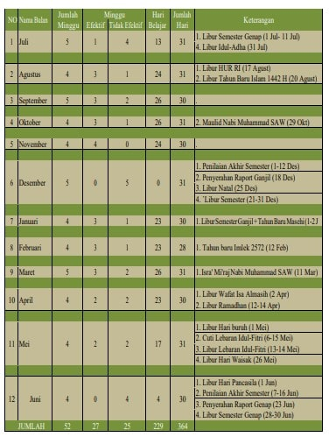  Gambar 5. Salah Satu Contoh Hasil Perhitungan ME dan MTE
Pertemuan 3 | Dosen bersama mahasiswa mendiskusikan tentang tata cara penyusunan program tahunan. Luaran dari pertemuan kedua ini adalah mahasiswa dapat menyusun prota (Gambar 6).  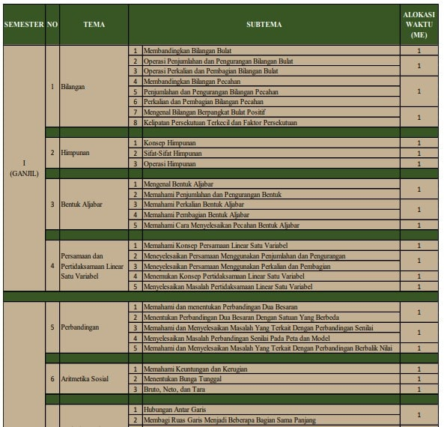  Gambar 6. Salah Satu Contoh bagian Program Tahunan
Pertemuan 4 | Dosen bersama mahasiswa mendiskusikan tentang tata cara penyusunan program semester. Luaran dari pertemuan kedua ini adalah mahasiswa dapat menyusun prosem (Gambar 7).  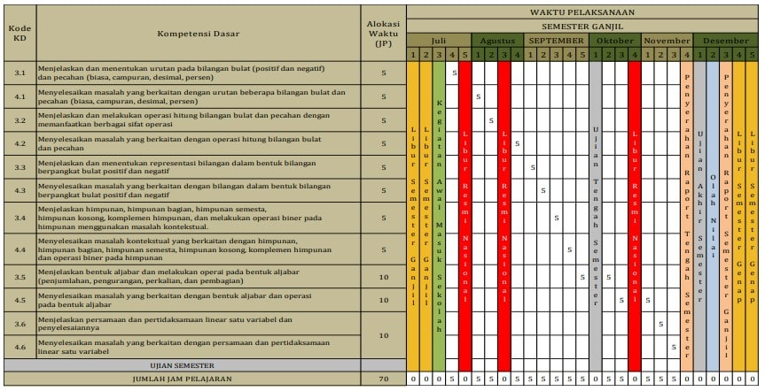  Gambar 7. Salah Satu Contoh Bagian Program Semester
Pertemuan 5 | Dosen bersama mahasiswa mendiskusikan tentang tata cara penyusunan silabus. Luaran dari pertemuan kedua ini adalah mahasiswa dapat menyusun silabus (Gambar 8).  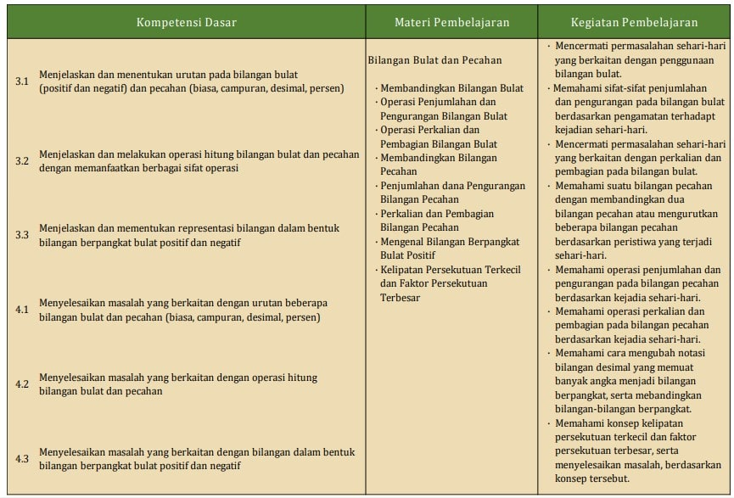  Gambar 8. Salah Satu Contoh Bagian Silabus
Pertemuan 6 | Dosen bersama mahasiswa mendiskusikan tentang tata cara penyusunan program HLT siswa. Luaran dari pertemuan kedua ini adalah mahasiswa dapat menyusun HLT siswa (Gambar 9).  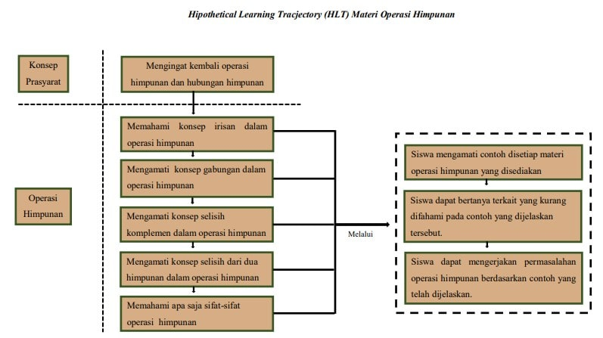  Gambar 9. Salah Satu Contoh HLT siswa
Pertemuan 7 | Dosen bersama mahasiswa mendiskusikan tentang tata cara penyusunan program Desain didaktis, khususnya dalam merumuskan masalah matematis. Luaran dari pertemuan kedua ini adalah mahasiswa dapat menyusun masalah matematis (Gambar 10).  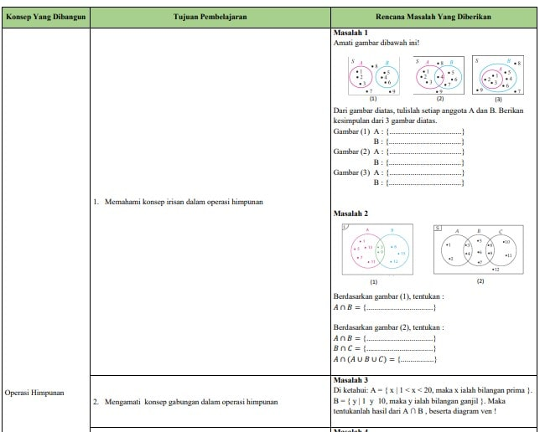  Gambar 10. Salah Satu Contoh Rumusan Masalah Matematis
Pertemuan 8 | Dosen bersama mahasiswa mendiskusikan tentang tata cara penyusunan Prediksi Respon dan Antisipasi Didaktis Pedagogis. Luaran dari pertemuan kedua ini adalah mahasiswa dapat menyusun prediksi respon dan ADP (Gambar 11).  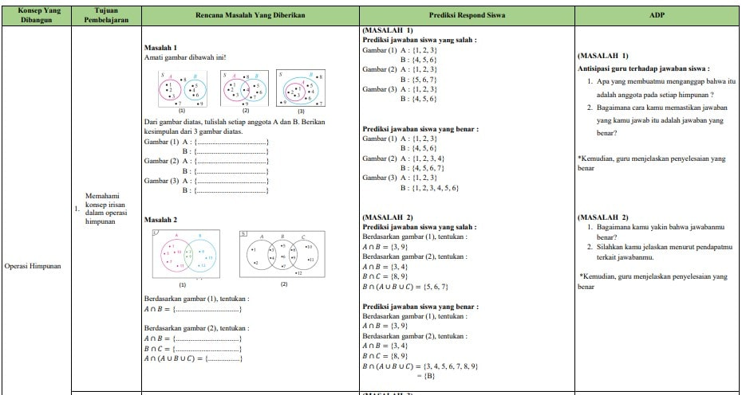  Gambar 11. Salah Satu Contoh Prediksi Respon Siswa dan ADP
Pertemuan 9 | Dosen bersama mahasiswa mendiskusikan tentang tata cara penyusunan Lembar Kerja Siswa (LKS). Luaran dari pertemuan kedua ini adalah mahasiswa dapat menyusun LKS dilengkapi dengan kunci jawaban (Gambar 12).  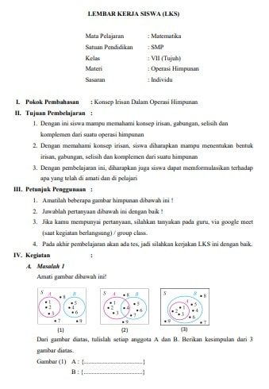  Gambar 12. Salah Satu Contoh bagian LKS
Pertemuan 10 | Dosen bersama mahasiswa mendiskusikan tentang tata cara penyusunan Rencana Pelaksanaan Pembelajaran (RPP). Luaran dari pertemuan kedua ini adalah mahasiswa dapat menyusun RPP (Gambar 13).  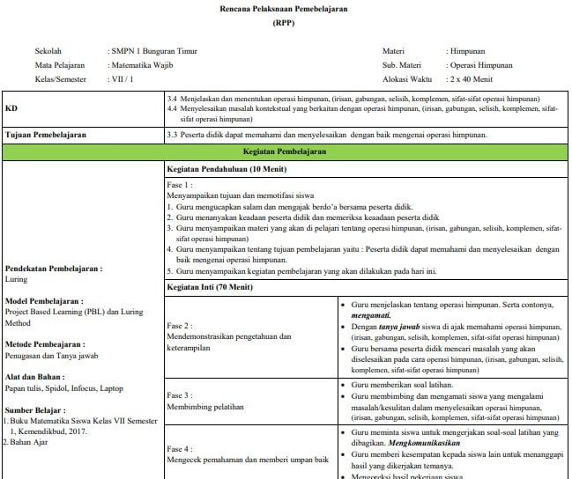  Gambar 13. Salah Satu Contoh bagian RPP
Selama 10 kali pertemuan dilakukan diskusi dalam menyusun perangkat pembelajaran matematika mulai dari penyusunan prota hingga RPP, sementara itu pada 4 pertemuan lainnya dilakukan presentasi terhadap perangkat pembelajaran yang telah disusun. Presentasi ini bertujuan untuk memvalidasi hasil pekerjaan mahasiswa.
Berdasarkan sajian pada Tabel 1 dapat dilihat bahwa alur belajar yang dilalui mahasiswa sesuai dengan HLT yang telah dikembangkan. Namun demikian, ditemukan beberapa kesulitan yang dialami mahasiswa selama mengikuti proses pembelajaran. Adapun kesulitan yang dialami mahasiswa, yaitu: (1) kesulitan mahasiswa dalam menentukan banyaknya minggu efeketif untuk setiap materinya; (2) kesulitan mahasiswa dalam merumuskan masalah matematis yang sistematis dan hierarki; (3) kesulitan mahasiswa dalam menyusun prediksi respon siswa. Kesulitan ini kemudian diantisipasi dengan cara: (1) mahasiswa diminta untuk mengkaji setiap kompetensi inti dan kompetensi dasar, kemudian menentukan jumlah minggu efektif untuk setiap submaterinya berdasarkan kebutuhan waktu untuk mencapai kompetensi dasar tersebut; (2) mahasiswa dibimbing untuk menyusun rumusan masalah berdasarkan alur belajar dan alur berpikir yang akan dilalui siswa atau berdasarkan HLT siswa yang telah disusun sebelumnya, sehingga diperoleh rumusan masalah yang hierarki mulai dari masalah matematis sederhana hingga masalah matematis yang lebih kompleks, dan (3) mahasiswa dibimbing untuk menempatkan dirinya sebagai siswa sehingga bias membayangkan posisi dimana siswa belajar. Informasi ini dapat membantu mahasiswa menentukan prediksi respon siswa yang mungkin muncul. Dengan demikian, adanya bantuan didaktik pedagogik yang diberikan dosen dapat membantu mahasiswa dalam mengatasi kesulitan-kesulitan yang dialami selama menyusun perangkat pembelajaran.
Selanjutnya, hasil implementasi terhadap HLT mahasiswa ini juga menunjukkan bahwa dengan HLT yang telah dikembangkan dalam membantu mahasiswa mengembangkan kemampuan pedagogik. Hal ini terlihat dari kemampuan mahasiswa dalam menyusun perangkat pembelajaran matematika, mulai dari prota, prosem, silabus, HLT, desain didaktis hipotetik, dan RPP.

Tahap Retrospektif
Pada tahap ini dipaparkan analisis hasil refleksi terhadap implementasi HLT mahasiswa untuk mata kuliah PPM. Analisis yang dilakukan adalah dengan cara melakukan analisis terhadap hubungan antara hasil analisis prospektif dan hasil analisis metapedadidaktik. Adapun yang menjadi fokus dalam proses refleksi ini adalah alur belajar mahasiswa dan kemampuan mahasiswa dalam menyusun perangkat pembelajaran. Berdasarkan analisis terhadap hasil observasi implementasi HLT mahasiswa pada mata kuliah PPM, ditemukan bahwa:
- Alur belajar (learning trajectory) yang terbentuk selama proses pembelajaran berjalan esuai dengan HLT yang telah disusun, termasuk juga hasil atau luaran produk yang dihasilkan mahasiswa berupa perangkat pembelajaran matematika sudah tercapai sesuai dengan _ndicator capaian pembelajaran masing-masing tujuan.
- Adanya bantuan (scaffolding) yang diberikan dosen dalam membantu mahasiswa mengatasi permasalahan selama menyusun perangkat pembelajaran matematika, sehingga ini menjadi masukan bagi perbaikan alur belajar (learning trajectory),.
- Perangkat pembelajaran yang telah dikembangkan oleh mahasiswa dapat menjadi tambahan muatan dalam bahan ajar yang telah dirancang.

SIMPULAN
Berdasarkan hasil penelitian dan pembahasan, dapat disimpulkan bahwa: 1) mahasiswa sudah memiliki pengetahuan prasyarat atau pengetahuan awal untuk menempuh mata kuliah PPM, yakni pengetahuan tentang perkembangan peserta didik, strategi belajar mengajar, dan multimedia pembelajaran matematika; 2) Situasi didaktis yang terbentuk dalam proses pembelajaran PPM pada tahun-tahun sebelumnya menunjukkan bahwa situasi pembelajaran yang dihadirkan masih sebatas situasi yang mendorong mahasiswa menyusun prota, prosem, silabus, dan RPP, dan belum memuat situasi yang mendorong mahasiswa untuk menyusun desain didaktis yang memuat situasi didaktis dalam pembelajaran matematika, penyusunan alur belajar dugaan, dan penyusunan rumusan masalah matematis; 3) Berdasarkan hasil analisis prospektif terkait pengetahuan awal dan situasi didaktis awal, maka dirumuskanlah hypothetical learning trajectory yang memuat tiga komponen utama yaitu tahapan penyusunan perangkat pembelajaran, aktivitas pembelajaran, dan capaian pembelajaran; 4) Hasil implementasi hypothetical learning trajectory PPM menunjukkan bahwa alur belajar yang dilalui mahasiswa sesuai dengan HLT yang telah disusun, kesulitan yang dialami mahasiswa dapat diatasi dengan bantuan didaktik pedagogic yang diberikan dosen, dan aktivitas pembelajaran yang dilakukan dapat mengembangkan kemampuan pedagogic mahasiswa dalam menyusun perangkat pembelajaran matematika; 5) Perangkat pembelajaran yang dihasilkan oleh mahasiswa terdiri dari prota, prosem, silabus, HLT, desain didaktis hipotetik, dan RPP; 6) Hasil refleksi dan evaluasi terhadap implementasi hypothetical learning trajectory menunjukkan bahwa alur belajar yang dilalui mahasiswa selama proses pembelajaran pada mata kuliah PPM ini sudah sesuai dengan HLT yang telah disusun dan situasi didaktis yang dihadirkan dapat mendorong mahasiswa untuk menghasilkan perangkat pembelajaran secara utuh; 7) Hasil dari refleksi dan evaluasi memberikan saran perbaikan terhadap HLT sehingga diperoleh learning trajectory yang dapat dijadikan dasar dalam menyusun bahan ajar mata kuliah PPM pada penelitian selanjutnya.

REFERENSI

Artigue, M., Haspekian, M., & Corbin-Lenfant, A. (2014). Chapter 4. Introduction to the Theory of Didactical Situations. In Networking of Theories as a Research Practice in Mathematics Education (pp. 47-65). Switzerland: Springer International Publishing.
Brousseau, G. (2002). Theory of Didactical Situastion in Mathematics. New York: Kluwer Academic Publisher.
Clements, D.H. and Sarama, J. (2009) Learning and Teaching Early Math. The Learning Trajectories Approach. New York: Routledge
Creswell, J. W. (2012). Research Design, Pendekatan Kualitatif, Kuantitatif, dan Campuran Edisi keempat. Pustaka Pelajar.
Freankel, J. R., Wallen, N. E., Hyun, H. H. (2012). How to Design and Evaluate Research in Education. Eighth Edition. New York: McGrow-Hill Componies, Inc.
Gravemeijer, K. (2004). Local Instruction Theories as Means of Support for Teacher in Reform Mathematics Education Mathematical Thinking and Learning (Lawrence Erlbaum Associations, Inc). 6 (2), pp 105-128.
Harel, G. (2008). What is Mathematics? A Pedagogical Answer to a Philosophical Question. In B. Gold & R.A. Simons (Eds.): Current issues in the philosophy of mathematics from the perspective of mathematicians. Washington, DC: Mathematical American Association.
Jamilah, Suryadi, & Priatna. (2019). Didactic transposition from scholarly knowledge of mathematics to school mathematics on sets theory. Journal of Physics: Conference Series.
Jamilah. (2021). Proses Transposisi Didaktik Mahasiswa Calon Guru Matematika melalui Didactical Design Research pada Materi Himpunan. Disertasi tidak diterbitkan. Bandung: Universitas Pendidikan Indonesia
Kansanen, P. (2003). Studying-the Realistic Bridge Between Instruction and Learning. An Attempt to a Conceptual Whole of the Teaching-Studying-Learning Process. Educational Studies, Vol. 29, No. 2/3, 221-232.
Marshall, C. & Rossman, G. B. (2016). Designing Qualitative Research. Sixth Edition. SAGE Publication, Inc.
Mok, I.A.C. & Clarke, D.J (2015). The Contemporary Importance of Triangulation in a Post-Positivist World: Examples from The Learner’s Perspective Study. In Bikner-Ahsbahs et a. (eds). Approaches to Qualitative Research in Mathematics Education. Dordrecht: Springer
Mulyasa, E. (2009). Standar Kompetensi dan Sertifikasi Guru. Bandung: Remaja Rosdakarya.
Suryadi, D. (2010). Didactical Design Research (DDR) dalam Pengembangan Pembelajaran Matematika. Makalah dipresentasikan pada Seminar Nasional Pembelajaran. MIPA UM Malang, 13 November 2010.
Suryadi, D. (2019). Landasan Dilosofi Penelitian Desain Didaktis (DDR). Pusat Pengembangan DDR Indonesia.
Undang-Undang Republik Indonesia Nomor 14 tentang Guru dan Dosen. (2005). Jakarta.

